§4 Zuid-Afrika: een ontwikkelingsland?

1 a Eigen antwoord leerling, bijvoorbeeld:
1 dure woonwijken en krottenwijken
2 hoge en lage inkomens
Meer voorbeelden:
3 ongelijke kansen voor verschillende bevolkingsgroepen
b het rijke stadsleven en het arme plattelandsleven
c ongelijkheid in inkomens per provincie
d Zie W14.
e Rijke provincies hebben een vestigingsoverschot, arme provincies een vertrekoverschot.
f Rijke provincies trekken mensen aan door de werkgelegenheid.

W14 Migratie binnen Zuid-Afrika.
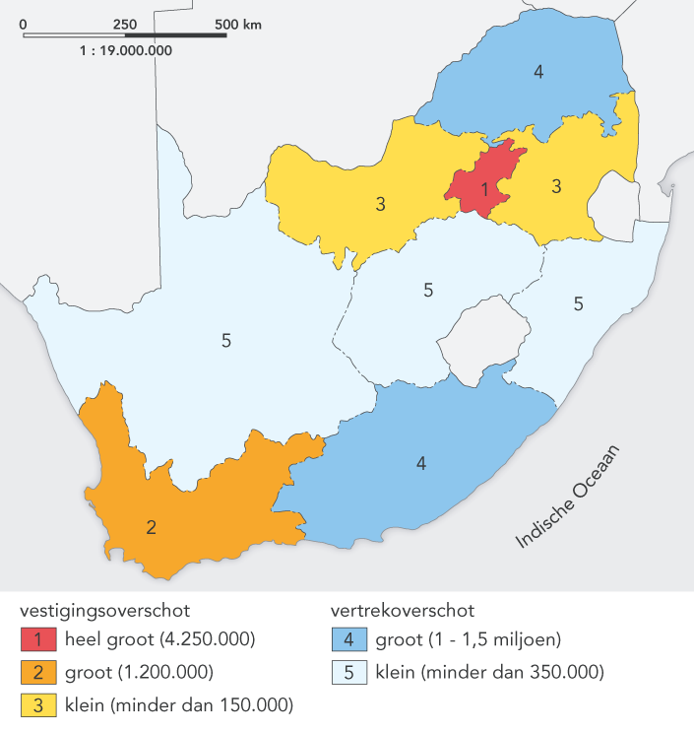

2 a figuur 19: regionale ongelijkheid
figuur 20: sociale ongelijkheid
b zelfverzorgende en commerciële bedrijven
c Waarschijnlijk zelfverzorgend, maar het kan ook een huisje voor werknemers op een commercieel bedrijf zijn.

3 a bnp per inwoner: laag / hoog
percentage mensen in de landbouw: laag / hoog
percentage mensen in de dienstensector: laag / hoog
bevolkingsgroei: laag / hoog
percentage stedelingen: laag / hoog
analfabetisme: laag / hoog
artsendichtheid: laag / hoog
zuigelingensterfte: laag / hoog
aantal kilocaloriën: laag / hoog
b X middengroep
c Ten opzichte van andere landen in Afrika heeft Zuid-Afrika een hoog bruto nationaal product.

4 a Zie W15.
b In Mali en Nigeria is de primaire sector (landbouw) verreweg het grootst, in Zuid-Afrika is de tertiaire sector (dienstensector) het grootst.
c In Zuid-Afrika is de landbouwsector net wat groter en de dienstensector net wat kleiner dan in Nederland.

W15 Verdeling in sectoren.
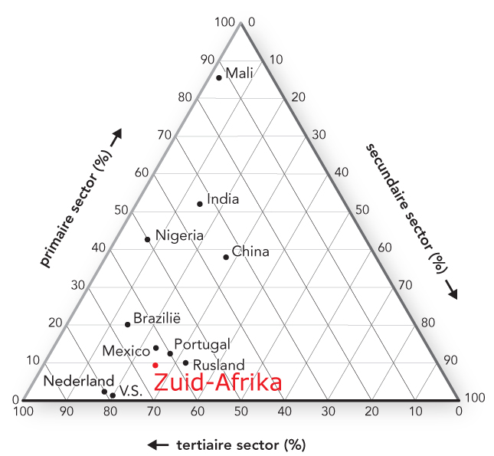

5 a Zie W16.
b 1 weinig geld en kennis (voor geboortebeperking / family planning)
2 kinderen: werkkracht en sociale verzekering
3 godsdienst: geen family planning

W16 Bevolkingskenmerken.
B C A
geboortecijfer (per 1.000) 46 10 22
natuurlijke bevolkingsgroei (%) 3,1 0,2 1,0
aantal kinderen per vrouw 6,1 1,7 2,4
bevolking jonger dan 15 jaar (%) 48 17 30
bevolking 65+ (%) 3 16 5

6 a Zie W17.
b Het ontwikkelingspeil van Zuid-Afrika zit tussen een ontwikkelingsland en een ontwikkeld land in.
c de urbanisatiegraad

W17 Verdeling platteland-stad (staafdiagram).
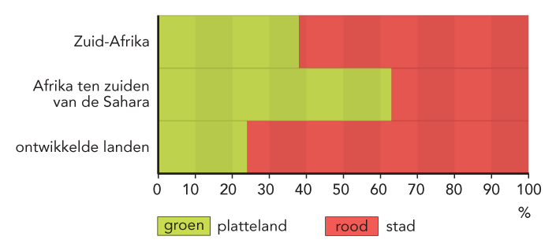

7 a figuur 21: onderwijs
figuur 22: gezondheidszorg
b Zie W19.
c Nederland staat veel hoger genoteerd dan Mali:
- bij inkomen 9de plaats, Mali 167ste plaats;
- bij hdi: 4de plaats, Mali 182ste plaats.
d Zie W19.
e De rapportcijfers voor inkomen en hdi liggen ver uit elkaar.
f Er zijn grote verschillen tussen de zwarte en blanke bevolking.

W19 Rangorde van landen naar inkomen en hdi.
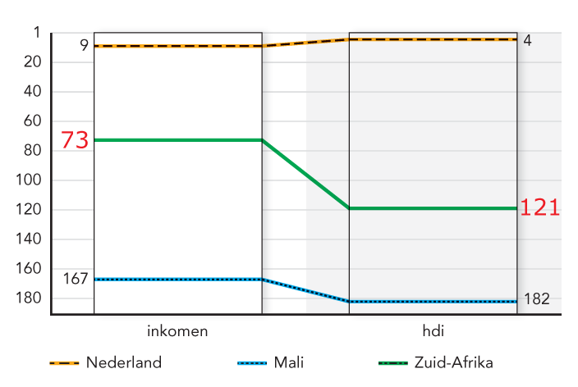

8 Eigen antwoord leerling.

Anders actief
9 Zie www.degeo-online.nl.

Herhaling
10 Ontwikkelingsland: veel regionale en sociale ongelijkheid, veel mensen geen toegang tot basisbehoeften, hoge werkloosheid, lage human development index.

Ontwikkeld land: groeiende economie, hoger bnp dan in andere Afrikaanse landen, afname in ongelijkheid tussen bevolkingsgroepen, voorlichting in de gezondheidszorg, nieuwe en verbeterde huizen, scholen en ziekenhuizen.

11 a Zie het uittreksel op www.degeo-online.nl.
b Zie de proeftoets op www.degeo-online.nl.

